# Eindverslag GUI Development 2022

# Markt studie

Er bestaan al wel wat gelijkaardige apps, vaak zijn het apps waarin je alle info over je auto kan in bewaren.

Ik ga de app Fuelio bekijken en bespreken. Een zwakte van deze app (en de meeste andere) vind ik dat ze vaak te ver gaan en te veel opties aanbieden. Bevoorbeeld bij deze app heb je een gps-tracker die al je routes volgt. Dit is wat ik liever niet zou hebben in een app. Ik zou in mijn app enkel het aantal tankbeurten bewaren.

Om een tankbeurt toe te voegen heb je heel veel opties en is het eigenlijk niet zo snel en duidelijk te vinden waar je dit moet doen. Dit vind ik wel jammer aangezien dit het hele geven is waarrond de app draait. Je kan veel leuke gegevens mee ingeven, bv foto’ s maar ik betwijfel of je ze echt nodig hebt en gaat gebruiken. Je kan zelf de prijs/L, totaal getankte liters en de totale prijs ingeven. De eerste keer wordt dit voor jou berekent maar wanneer je daarna een aanpassing doet worden de overige niet meer berekent. Het is dan ook niet mogelijk om op te slagen omdat de getallen niet overeenkomen, helaas krijg je hiervan geen melding en moet je zelf maar raden wat er mis is… Dit vind ik toch een zwakte in de efficiëntie, en user experience.

Er zijn ook zeker positieve punten zoals de grafieken die mee werken aan de memorability van de app, je gaat makkelijker gegevens onthouden en snel een mooi overzicht krijgen. Je krijgt ook een mooie lijst met alle tankbeurten en de nodige info erover.

# doelstellingen

De belangrijkste doelstellingen zijn het bijhouden van de tankbeurten en het berekenen van de gemiddeldes en totaal cijfers.

Om een tankbeurt bij te houden moet je ze ingeven in het programma, daarna zullen ze in de lijst verschijnen en kan je ze eventueel nog bewerken of verwijderen. De user zal via de navigatiebalk naar het formulier kunnen navigeren.

Ik wil het veel makkelijker maken om een tankbeurt toe te voegen enkel de noodzakelijke info vragen en geen locatie gegevens opslagen. Een duidelijk overzicht van de gegevens wil ik zeker ook aanbieden.

# schets en wireframe

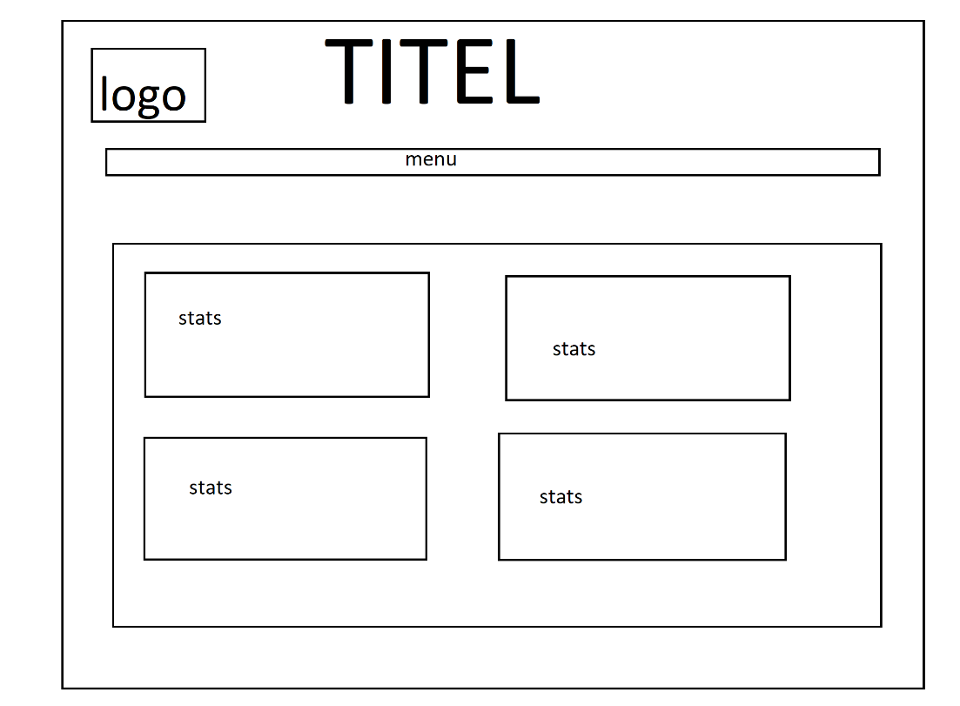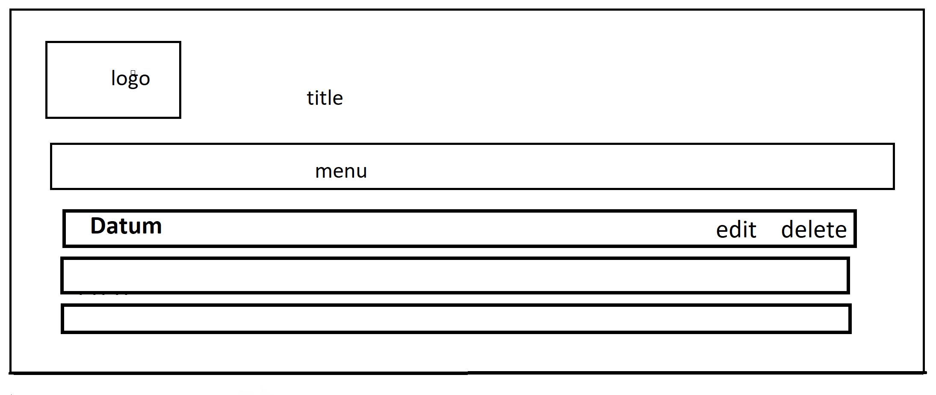

Link naar wireframe: [https://www.figma.com/proto/ST7HYfeuORaDPVrzJ3BL7m/GUIDev?node-id=2%3A6&scaling=scale-down&page-id=0%3A1](https://www.figma.com/file/ST7HYfeuORaDPVrzJ3BL7m/GUIDev?node-id=2%3A10)

Over de schets kreeg ik de opmerking dat ik goed moest opletten dat het duidelijk en overzichtelijk. Hiervoor heb ik duidelijke lijsten gemaakt in mijn wireframe.

Na het maken van het wire frame moest ik vooral letten op scaling van de ‘componenten’, geen te grote tekst in de navigatie of geen gekke verhoudingen.